Департамент по труду и социальной защите населения Костромской области
Областное государственное бюджетное учреждение «Центр социального обслуживания граждан пожилого возраста и инвалидов по г. Костроме»
Ресурсно-методическое отделение

«Трудотерапия»

Кострома
2017

В жизни каждого человека должны сочетаться социальная активность с двигательной, дополняться необходимым напряжением умственных способностей разнообразными методами, в том числе – трудотерапией, с возрастом эти функции начинают угасать. Трудотерапия помогает пожилым людям продуктивно организовывать независимую жизнь и получать от нее удовольствие. Основной фактор мотивации пожилых людей к участию в трудотерапии – ощущение значимости труда, чувство собственной необходимости.
Трудотерапия – это восстановительная методика нарушенных двигательных функций, функций трудоспособности при выполнении трудовых операций. Происходит физическое восстановление и улучшение мышечной массы, подвижность в суставах, нормализуется кровообращение, организм приспосабливается к использованию своих сократившихся возможностей. Если рассматривать психологическую точку зрения, то у человека развивается внимание и появляется оптимизм, когда в результате своего труда получается готовый продукт. Если рассматривать социальную составляющую трудотерапии – это работа в коллективе и вся работа сопровождается живым общением. Глаза светятся радостью, настроение приподнятое, возможность ведения неторопливых бесед, пения песен – занятие любимым делом излечивает душу и тело, доставляет полноценное удовлетворение.
Трудотерапия включает в себя, развитие крупной моторики – это любая физическая активность человека, связанная с перемещением тела в пространстве, и осуществляемая за счет работы крупных мышц тела: прыжки, бег, наклоны, ходьба и так далее. И развитие мелкой моторики, является приоритетной для граждан пожилого возраста, так как развитые двигательные реакции рук помогают нам шнуровать ботинки или закрывать дверь на ключ.
Существует множество технологий для развития мелкой моторики – это изготовление изделий из дерева и металла, шитье, роспись изделий из глины и другие художественные промыслы.
Можно выделить наиболее актуальные на данный момент технологии: занятия по созданию топиария и плетение из фольги, преимущество которых в том, что они являются малозатратными и доступными для выполнения в домашних условиях, а также скоординирована активная работа глаз и рук.
Искусство топиария имеет многовековую историю, изначально топиарий был видом садово-паркового искусства, которое заключалось в декоративной стрижке деревьев и кустарников. Современный топиарий – это название для маленьких оригинальных деревьев, для изготовления которых используются натуральные и искусственные материалы. Яркость и оригинальность, которых достигается за счет формы и за счет использования в композиции множества сочетаний цветов и применения материалов разной фактуры: кофе, искусственные цветы, атласные ленты, бисер, но самый экономичный и простой материал – это бумажные салфетки, именно такая форма является наиболее податливой для тренировки мелкой моторики.
Плетение из фольги – это простое и увлекательное занятие для людей всех возрастов, позволяющее создать своими руками оригинальные подарки и украшения для интерьера. Алюминиевая фольга мягкий, натуральный и полностью безопасный материал. Работать с ним легко и приятно. Такие свойства фольги, как «термо» и влагостойкость, значительно расширяют область применения выполненных из нее декоративных изделий. Приемы плетения просты, но позволяют моделировать любые формы. Блестящая поверхность изделий создает красивый декоративный эффект, благодаря которому изделия становятся похожими на ювелирные украшения.
Такие занятия по трудотерапии дают возможность пожилым людям по-другому относиться к старости, меньше испытывать состояние тревоги, облегчают отношения с окружающими людьми, повышают жизненный тонус, стимулируют людей к творчеству, поднимают настроение и укрепляют самооценку.
Цель:
1. развитие коммуникативных навыков;
2. повышение настроения и жизненного тонуса.
Задачи:
1. организация творческого досуга пожилых людей;
2. тренировка мышц мелкой моторики.
Виды технологии:
1. стимулирование интеллектуальной активности через подбор цвета, размера топиария;
2. ручной массаж с помощью сжатия газеты, скручивания фольги.
Функции технологии:
1. терапевтическая;
2. психологическая.
Целевая аудитория
Граждане пожилого возраста и инвалиды г. Костромы
Занятия проходят в виде лекций и практических занятиях в группах до 10 человек.
Продолжительность занятий 1 час.
Преимущество данной технологии:
1.малозатратность;
2. доступность материалов;
3.универсальность.
1.Занятия «Изготовление топиария»
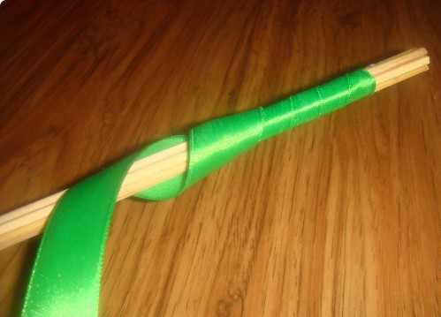
Что бы изготовить стебель для топиария берем бамбуковую палочку и обматываем цветной лентой и закрепляем клеем.

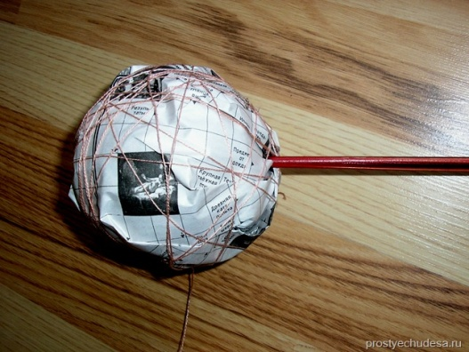
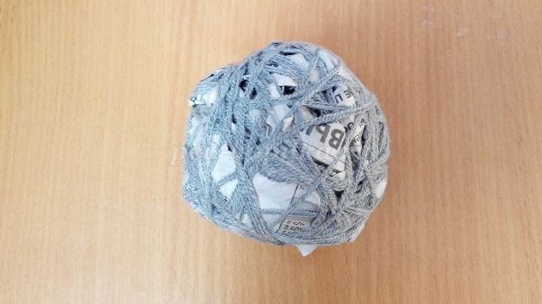
Приступаем к формированию небольшого шара из газет (туда прикрепляются цветы) и обматываем его нитками или скрепляем степлером, проделываем небольшую дырочку и вставляем туда стебель (при желании можно капнуть в отверстие клей), затем вставляем готовую конструкцию в кашпо, для того чтобы дерево держалось, заполните кашпо газетами или бумагой.
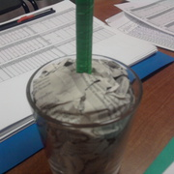
Теперь можно приступить к декорированию. Для изготовления цветка берем салфетку и складываем ее в четыре раза, разрезаем не разворачивающие края, затем в середине салфетки скрепляем степлером, обрезаем края у получившегося квадрата, чтобы получился круг, затем начинаем приподнимать каждый слой салфетки для придания объема. Изготавливаем цветки в нужном количестве и приклеиваем к шару, таким же способом украшаем низ, чтобы закрыть бумагу.
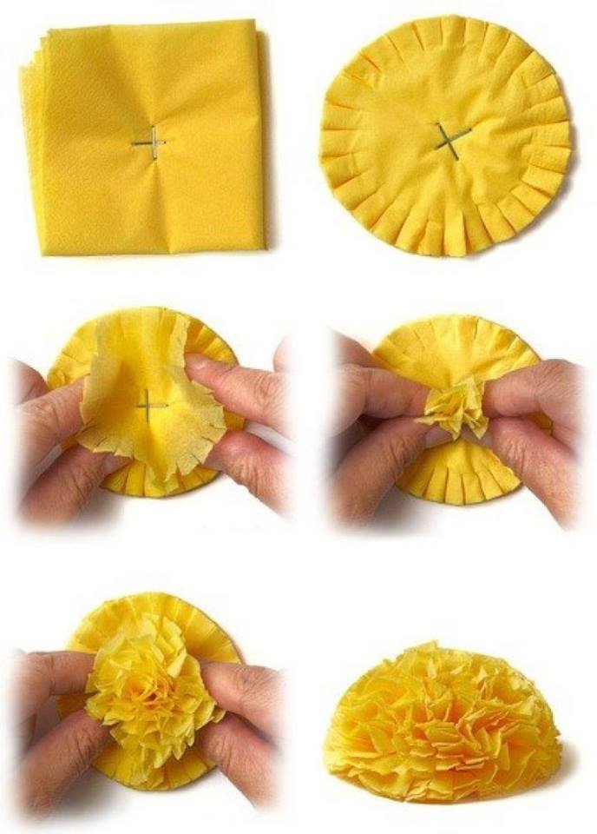
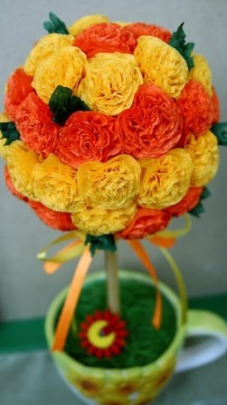

2.Занятие «Плетение из фольги «Необыкновенная лилия»
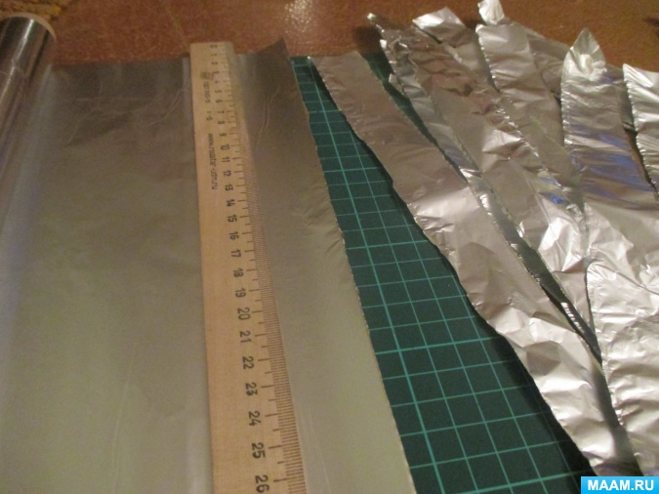
Расчертить тупым карандашом фольгу на полоски 3 см, а потом аккуратно разрезать по линиям – 13 полосок.

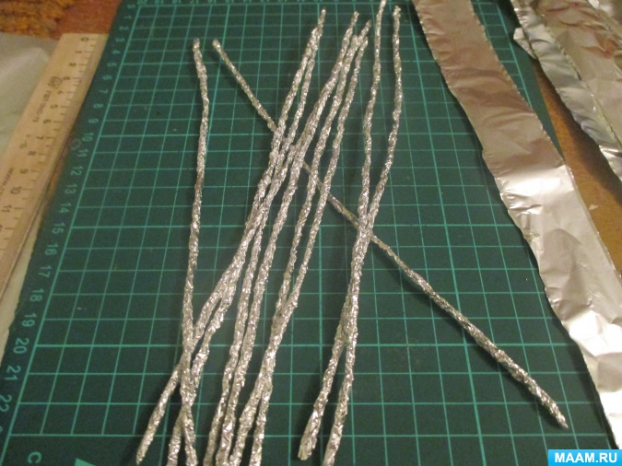
Из каждой полоски скрутить проволочку. Для этого надо смять полоски поперек по всей длине, пока она не станет толщиной 4-5 мм. Разрезать каждую пополам

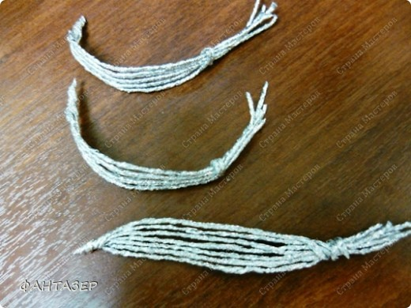
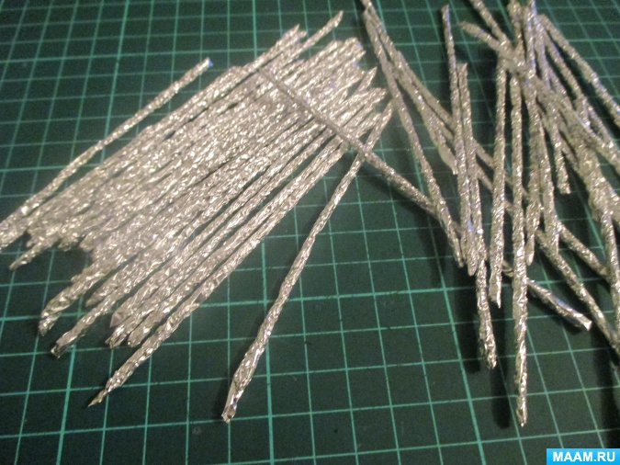
Пять половинок положить плотно рядом и скрутить кончики в жгутик. Изогнуть проволочки в форме овала. Сплести пять таких лепестков.

Шарик из салфетки плотно обернуть концом полоски. Свободный конец полоски смять поперек и скатать, как проволочку - это будет тычинка для цветка. Для одного цветка нам потребуется три тычинки – 3 полоски по 3 см.
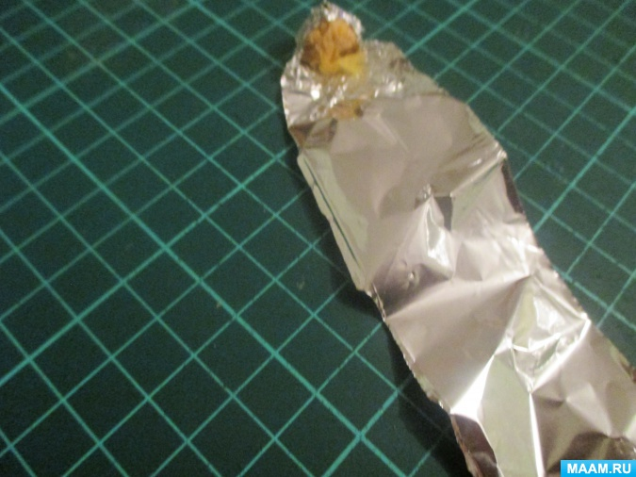
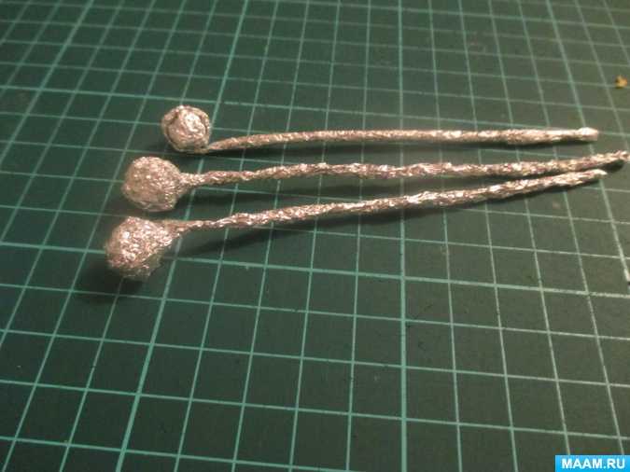
Для лилии нужен крепкий стебель. Он делается немного иначе. Для изготовления стебля нужно широкую полоску фольги 18-20 см смять поперек и скрутить из нее толстую гибкую проволочку тем же способом, что и обычные тонкие проволочки для плетения.
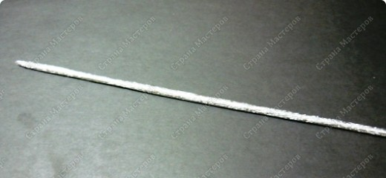
Затем положить толстую проволоку на стол, надавливая ладонями нужно катать туда-сюда, пока поверхность проволочки не станет ровной, гладкой и жесткой.

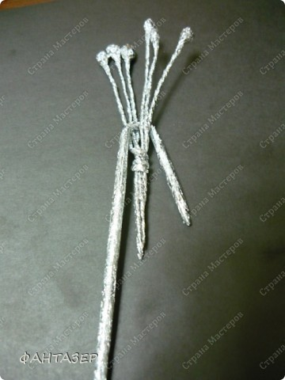
Возьмите приготовленный стебель и согните его конец крючком, как показано на фото, но чтобы загиб был небольшим. Просуньте крючок между тычинками пучка и обмотайте конец крючка вокруг стебля.
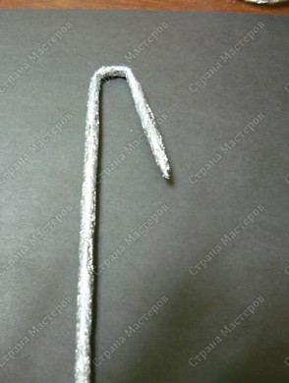

Расположите все лепестки вокруг тычинок и целой тонкой проволочкой туго примотать лепестки к стеблю. Отрезанной полоской (3 - 4 см) нужно обмотать чашечку цветка и слегка скрутить вокруг стебля. Изготовить несколько цветков и поставить их в небольшую емкость.
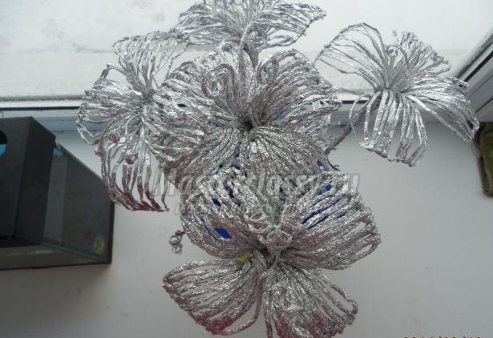
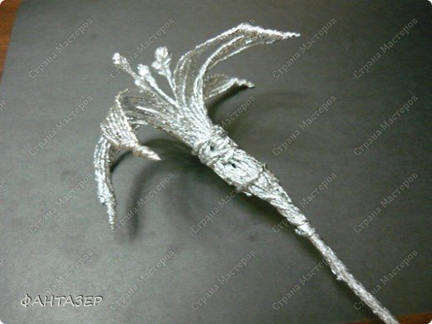

План проведения занятий
№ | Основная часть | Формы проведения | Методическое сопровождение | Материалы
1. | - познакомить с историей происхождения топиария,  - объяснить технологию выполнения работы, провести инструкцию по технике безопасности.  -приступить к изготовлению топиария | лекция,  практическое занятие | - готовый образец топиария;  - презентация | салфетки, бамбуковые палочки, горшок (для основания топиария), газеты, атласная лента, клей, нитки, степлер, ножницы
2. | - освоение топиария;  -объяснить технологию выполнения работы;  - приступить к плетению из фольги | практическое занятие | - готовый образец топиария | салфетки, бамбуковые палочки, горшок (для основания топиария), газеты, атласная лента, клей, нитки, степлер, ножницы
3. | - освоение плетения из фольги;  -подведение итогов;  - анкетирование по двум технологиям | практическое занятие | - готовый образец лилии из фольги;  - анкеты | рулон пищевой фольги, карандаш (тупой), линейка, ножницы, однослойная бумажная салфетка

Алгоритм внедрения технологии:
1.Подготовительный:
-определение места проведения, категории получателей социальных услуг, их количества;
-подбор инструментов и материалов,
-определение темы музыкально-релаксационной музыки.

2. Основной:
Практическое занятие.
3. Заключительный:
-подведение итогов;
-проведение мониторинга (анкета и отзывы).

Ожидаемые результаты:
1.снижение социальной изоляции, и как следствие, улучшение психологического состояния участников группы;
2. тренировка мышц мелкой моторики, снятие мышечного напряжения;
3. появление чувства уверенности в себе через готовый результат своего труда.

Анкета обратной связи
По итогам проведенного занятия «Трудотерапия»
Уважаемый респондент, просим Вас высказать свое мнение о проведенном занятии. Ваш ответ поможет сделать совместную работу более эффективной. Пожалуйста, поставьте свои оценки, отметив их любым знаком по шкале от 1 до 5, где 1 соответствует минимальной оценке, а 5- максимальной:
- Ваше настроение до занятия? 1 2 3 4 5
- Ваше настроение после занятия? 1 2 3 4 5
- Насколько Вам было интересно? 1 2 3 4 5
- Насколько полезно для Вас было данное занятие? 1 2 3 4 5
- Хотели бы снова посетить данное занятие? да нет
Ваши предложения и пожелания для улучшения качества занятий____________________ __________________________________________________________________________________________________________________________________________________________

Анкета обратной связи
По итогам проведенного занятия «Трудотерапия»
Уважаемый респондент, просим Вас высказать свое мнение о проведенном занятии. Ваш ответ поможет сделать совместную работу более эффективной. Пожалуйста, поставьте свои оценки, отметив их любым знаком по шкале от 1 до 5, где 1 соответствует минимальной оценке, а 5- максимальной:
1.Ваше настроение до занятия? 1 2 3 4 5
2.Ваше настроение после занятия? 1 2 3 4 5
3.Насколько Вам было интересно? 1 2 3 4 5
4.Насколько полезно для Вас было данное занятие? 1 2 3 4 5
5.Хотели бы снова посетить данное занятие? да нет
Ваши предложения и пожелания для улучшения качества занятий____________________ __________________________________________________________________________________________________________________________________________________________

